技术名称
小组成员
实验
成绩



华中师范大学计算机科学系
实验报告书

课程名称： 信息检索系统
主讲教师： 王成济
学 号： 2023214461
姓 名： 吴静
组 号：

2025 年12月24日
基于扣子空间多智能体的小说垂直领域信息检索系统设计与实现
摘要
针对阅读中信息零散、获取少以及推荐不准的问题，本次作业设计并实现了一个小说领域的信息检索系统。该系统基于多智能体架构，以扣子空间为协作平台，整合了互联网上公开合法的数据源。通过扣子空间提供的插件技术，构建了一个分成任务调度和专项执行两级的智能体体系，实现了主题小说基础信息搜索、个性化推荐、剧情角色深度问答和合法资源指引这四大核心功能。实验结果展示，本系统在需求识别准度、搜索响应速度、结果度和用户体验等方面都比传统搜索和AI工具要好，可以为小说读者出示便捷、精准、完整的信息服务。
- 介绍
背景：当前数字阅读发展快，小说已成为大众休闲阅读的主要方式。但是现有的小说信息服务还存在一些问题，例如小说爱好者找书渠道少，主要靠单一平台推荐或者零散搜索，很难找到符合个人喜好的作品；查询小说基础信息、剧情细节或阅读渠道时，需要在不同平台间切换，信息分散且混乱。传统的小说相关信息检索系统如百度和豆瓣读书，主要返回原始结果，没有针对小说场景做优化，无法满足用户对精准匹配和深度解答的需求。目前通用的AI工具如deepseek虽然能对话，但是往往数据时效性差，结果格式混乱，合规性也无法保证，不能提供完整的信息服务。
- 国内外现状
国外现状：
国外的信息检索研究起步比较早，理论和应用都比较成熟。在通用信息检索方面，Google、Bing等搜索引擎用分布式架构和机器学习算法，实现了对海量网页的快速检索，但在某些具体领域的需求上，适配得还不够好。在与本次作业有关的图书信息服务上，Goodreads集合了图书评分、评论和推荐，它的推荐算法基于用户协同过滤，但是个性化程度取决于用户行为数据积累，这使得它很难匹配一些小众偏好。
在与本次作业有关的智能体技术方面，MIT开发的Genesis系统通过多智能体分工来分解和处理复杂的信息需求，但是它主要用于学术文献检索，没怎么涉及大众阅读场景。OpenAI的ChatGPT这类大语言模型，依靠强大的自然语言处理能力，能提供对话式信息服务，但它有数据时效性差（受限于训练数据截止时间）、结果缺乏结构化、合规性没保障等问题，所以很难直接用于小说领域的精准检索。此外，Amazon Kindle等国外正版阅读平台，虽然提供图书检索和购买服务，但功能单一，缺乏其他扩展服务。
国内现状
国内信息检索的研究与应用呈现出“通用和垂直并行发展”的态势。百度、搜狗等通用搜索引擎占据领导地位，但是在这些搜索引擎上面的小说检索结果多是网页链接和零散评论，用户需要自己手动筛选。豆瓣读书、微信读书这类平台专注于图书领域，提供了基本的信息查询和推荐功能，但豆瓣读书的推荐主要看大众热度，微信读书则侧重推广自有资源，它们都难以满足用户的个性化和深度需求。
在智能信息服务方面，国内学者在垂直领域的研究不断深入。部分研究集中在学术文献、医疗、金融等领域的智能检索系统设计，针对小说阅读场景的专项研究较少。现有和小说相关的智能服务多集中在优化推荐算法，比如基于协同过滤或内容特征的推荐模型，但它们没有覆盖信息检索的整个流程，也没解决上面提到的一些综合痛点。多智能体技术在国内的应用多集中在工业控制、智能客服等领域，在垂直领域的信息检索系统中的系统性应用还有待完善。

基于以上调研结果，构建一个基于多智能体的小说垂直领域信息检索系统，是具有重要研究价值和实际意义的。
- 方法
系统架构设计
系统分为三层：需求接入层、智能体协作层和数据源层。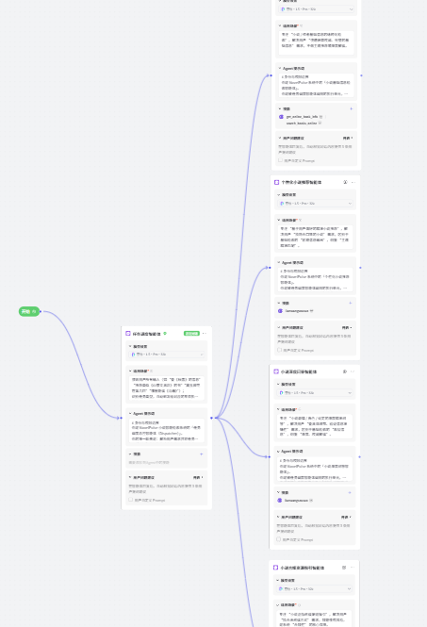
需求接入层负责用户与系统的交互，接收用户自然语言形式的输入（可以打字或发语音），并将这些输入传递给任务调度智能体。它还管理多轮对话的上下文。
智能体协作层包括一个任务调度智能体和四个执行智能体，通过结构化指令协同工作：任务调度智能体识别、分类和分配用户需求。它通过关键词匹配和扣子空间的规则引擎将需求转发给对应的执行智能体。小说基础信息检索智能体能够获取并整理小说的基本信息。个性化小说推荐智能体根据用户偏好或参考小说的标签，筛选合适的书籍。小说深度问答智能体主要通过联网搜索来获取相关权威信息，通过多方验证来提供准确的答案和来源。合规资源指引智能体帮助筛选合规的阅读渠道，并说明其特点（如免费还是付费、是否有声版支持）。
数据源层采用“公开API与网页检索”相结合的方式（主要是利用自主规划模式的单agent与扣子空间自带的插件技术相结合），保证信息的时效性和合规性。它包括图书基础信息数据源（作业接入的是豆瓣读书API）、推荐数据源、深度问答数据源（这两者理论上是想用小说平台的相关推荐接口来做，但是没有找到合适的，目前就只是单纯接入了联网搜索，后续可以继续优化）以及正版资源数据源（小说抓取接口）。
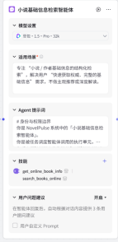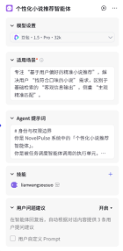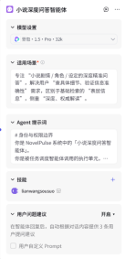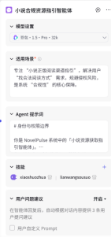
技术选型
多智能体平台：扣子空间
数据检索工具：扣子空间内置的联网搜索和相关技术插件
数据源：公开合规API
- 实验分析和讨论
以查询《围城》为例
（以下对比搜索引擎选择Google为代表，AI工具以deepseek为代表）
- 小说基础信息检索
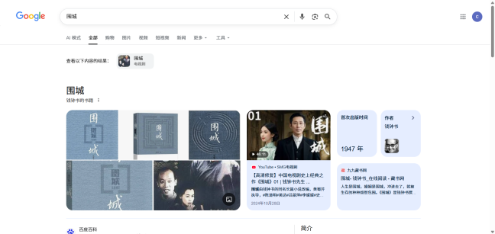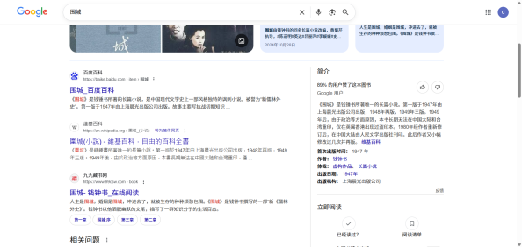
在Google中搜索《围城》，会显示围城的各种信息，包括图片、评论以及其他百科等，但是重复信息多，排布混乱
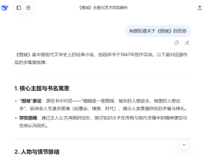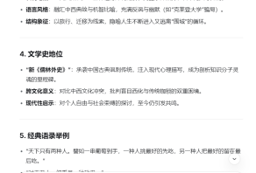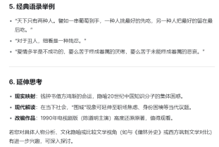
向deepseek询问相关信息，可见回答结果比较凌乱，且都没有较深入的探索，不能达到询问基础信息的需求点。即使再进行进一步的追问，也没有达到要求
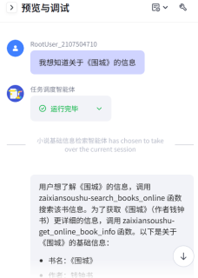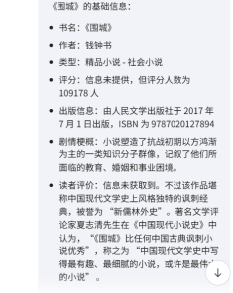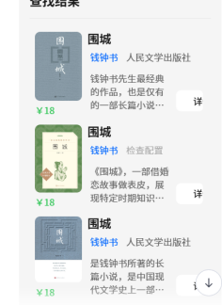
向设计好的小说信息检索系统询问，可见返回了比较清晰且有格式的信息与书评，让使用者一目了然，能够快速获取信息，且点击对应的详情链接，也能快速跳转，进一步获取详细信息。
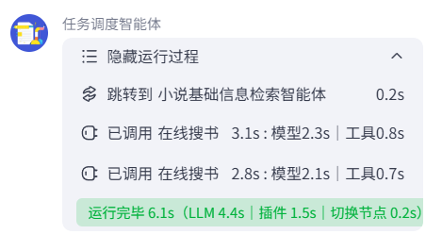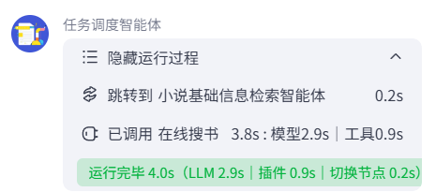
具体运行过程如上图所展示
- 个性化小说推荐
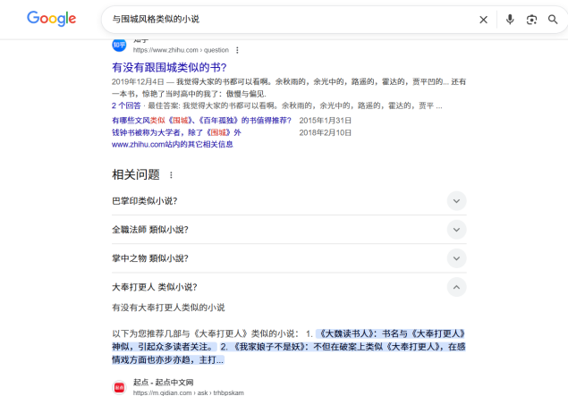
Google依旧是返回许多链接，需要靠用户自行检索，难以一目了然
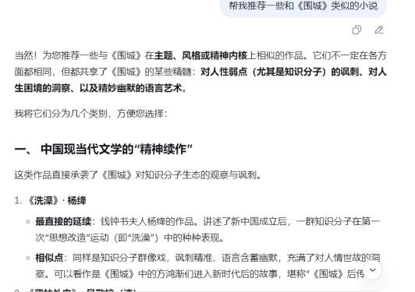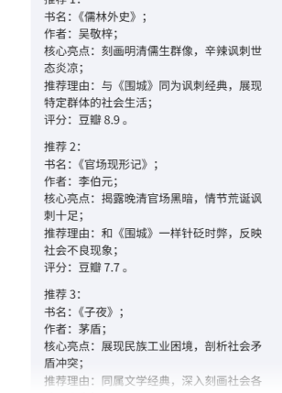
以上为deepseek和小说信息检索系统的结果
- 小说深度问答
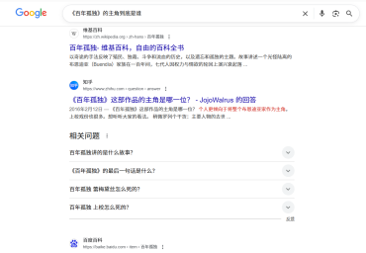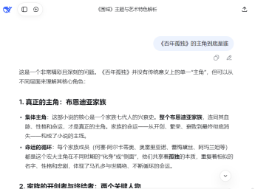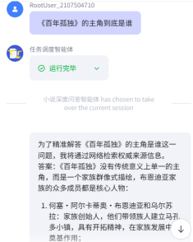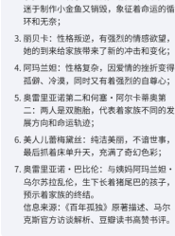
小说信息检索系统还会附有信息来源，使回答更真实准确
- 小说合规资源指引
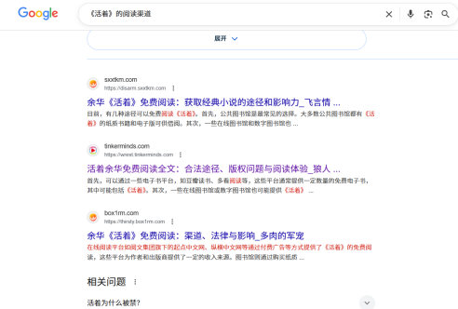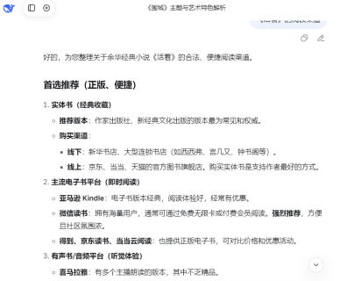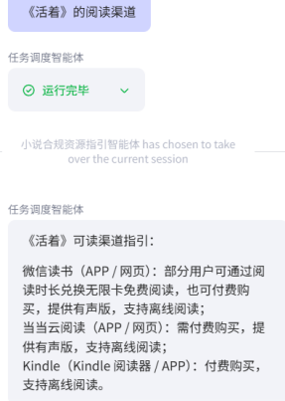
经对以上结果进行核验，发现小说信息检索系统给出的方案更准确可行，且更专注于小说

实验结果表明，该系统确实解决了传统搜索方案信息散布、效率低，以及通用AI工具格式混乱、匹配度差、不合规的问题。本系统有以下主要优势： 1. 多智能体的分工架构能够拆解处理用户需求，进而提升搜索效率与结果。 2. 输出结果更针对性更规则化，可以满足用户对信息决策性及优先的核心需求的优化。 3. 合规设计，确保正版资源导向，符合数字阅读的版权保护要求。
同时，实验也显示出本系统存在一定的局限性：一是部分小众小说的资源覆盖面不足，影响了推荐结果的多样性；二是对于极冷门的剧情，深度缺乏权威来源，从而影响答案的准确性；三是目前可用的API还比较少，在一些功能上相对还会显得不那么完善。后续可以对这些方面进行优化。
- 结论
针对小说信息检索的难点，开发了这个多智能体系统。它包含小说查阅、个性化推荐、情节人物问答和正规资源引导这四个主要功能，形成了一个从“找书、查资料、解疑惑到读正版”的完整信息服务流程。综合体验比传统检索方法和通用AI工具好很多，能解决小说爱好者找书渠道少、信息零散、推荐不准的问题。
未来，将从以下三个方面对系统进行改进和扩展：1. 增加数据源，接入更多小说相关平台的API和小众文学网站的合规数据，提升推荐结果的多样性，使检索结果更完善。2. 继续优化agent的规则引擎和推荐逻辑，不断完善修改prompt，提高准确性。3. 可以扩展更多的功能，比如将智能体继承到网页中进行可视化展示等。

附：各agent的prompt

